Writing Spooky Stories

2c Videobooks-2012
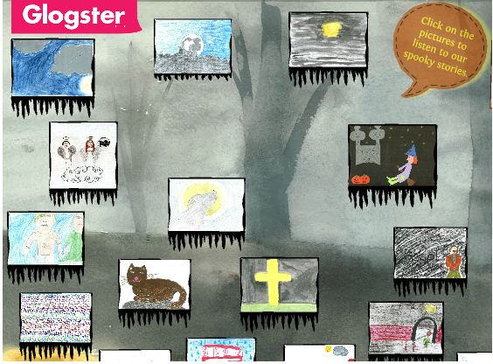
In der online-version: Click on the pictures to play the videos. http://epep.at/?page_id=2490

Schulstufe: Das Beispiel entstand in der 6. Schulstufe (2. Klasse AHS, bilinguale Klasse), kann aber auf jeder anderen Stufe und auch zu ganz anderen Themen verwendet werden.

Projektziele
- Grammatik: Die SchülerInnen sollen die Verwendung der past simple (für Ereignisse in der Vergangenheit) und die past progressive form (für die Beschreibung des Hintergrundes und der Begleitumstände) verstehen und richtig anwenden können.
- Wortschatzweiterung: Die SchülerInnen sollen neuen Wortschatz zum Thema Halloween, Gruselgeschichten in eigenen Texten anwenden können.
- Kreatives Schreiben: Die SchülerInnen sollen selbständig kreative Gruselgeschichten auf Englisch verfassen können.
- Teamwork/ Peer Learning: Die SchülerInnen sollen sich gegenseitig kritisches Feedback zur Verbesserung ihrer Geschichten geben können und Ihre Geschichten dahingehend überarbeiten und verbessern können.
- Aussprache und Sprechen: Die SchülerInnen sollen die eigenen Geschichten klar, deutlich und ausdrucksstark lesen können.
- Kreativer Umgang mit Medien: Die SchülerInnen sollen die eigenen Geschichten illustrieren und mit Hilfe von Web 2.o Anwendungen online Bücher mit Video und Audiospur erstellen.
- Motivation: Die SchülerInnen sollen mit Stolz auf Ihre selbst erstellten Werke blicken und dadurch intrinsisch motiviert sein weitere tolle Leistungen zu erbringen. (Erfolgsspirale durch “Dopamindusche”)

Erforderliche Materialien/ Programme
Alle notwendigen tools stehen gratis zur Verfügung und können ohne besonderes technisches Know-how verwendet werden. Die SchülerInnen der 2. Klasse AHS erlernten die Verwendung der Tools in einer Doppelstunde im Englischunterricht.
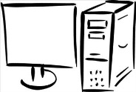PC (Windows) mit einfacher Webcam und Internetanschluss 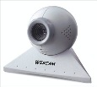
Online Tools:
- für die Erstellung der Grammatik Vorübung (Spooky Story Flip-Flaps) wurde das online tool “eyejot” verwendet: http://www.eyejot.com
- Für die Erstellung der online Bücher wurde das online tool “bookr” verwendet: http://www.pimpampum.net/bookr/
- Für die Erstellung der Audio-version der Bücher (Aufnahme von Ton und Bild) verwendeten wir das Programm “Jing”, das gratis zum download zur Verfügung steht: http://www.techsmith.com/download/jing/default.asp
- Zur Betrachtung der fertigen Audiobooks ist nur ein zeitgemäßer Browser mit Flashplayer notwendig. Wir verwendeten Firefox oder Chrome Browser.

Arbeitsschritte/ Projektablauf

I. Vorbereitung

Wortschatzarbeit
Lesen mehrerer englischer Gruselgeschichten und Sammeln von “gruseligem” Vokabular in der persönlichen Vokabelkartei. Besonderes Augenmerk legten wir auf spooky sounds (the owl was hooting…) und spooky images (the moon was shining, dark shadows were moving across the floor) zur Beschreibung des Hintergrundes und Settings.
Zum Vergrößern auf das Bild klicken.
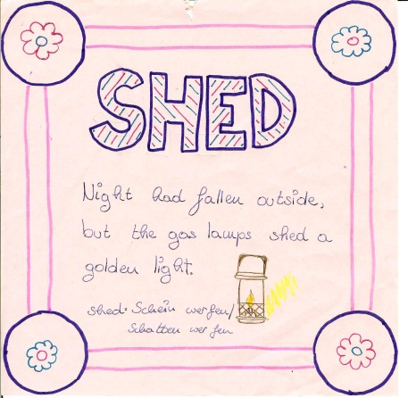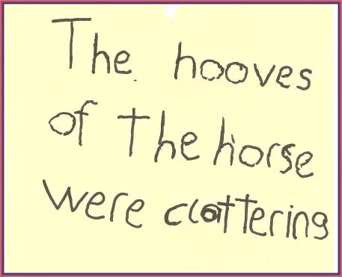

Grammatik
Anhand einer kurzen Gruselgeschichte erarbeiten die SchülerInnen in Kleingruppen selbständig eine Regel für die Verwendung der past simple und der past progressive tense. (Die verwendeten Materialien und genaue Beschreibung stehen zum Download zur Verfügung.)
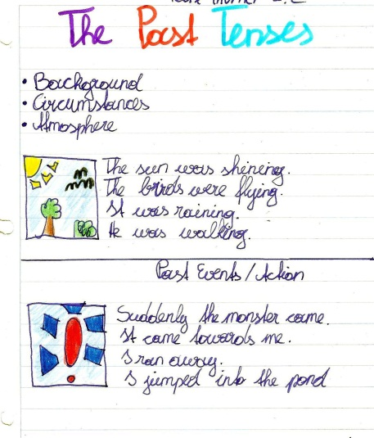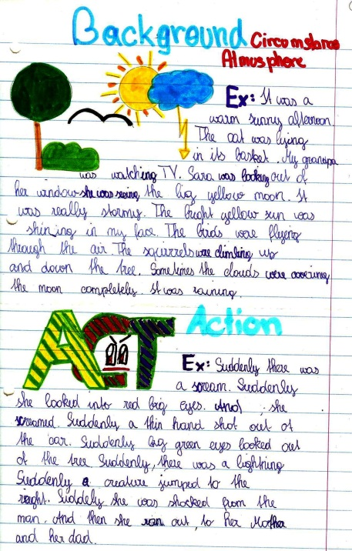

Story-Flip-Flaps: Erste Anwendung (Proceduralization)
Für Hintergrundbeschreibungen verwenden wir das “past progressive”, für Ereignisse das “past simple”. Um diesen Unterschied wirklich zu verstehen experimentierten die SchülerInnen mit Story Flip-Flaps: Die Aufgabenstellung wurde den Kindern online über ein kurzes eyejot Video vorgestellt. Danach erstellten die SchülerInnen selbst solche Flip-Flaps und konnten dadurch die für sie neuen Konzepte (Hintergrund versus Ereigniss) besser verstehen lernen. (Grammatikalische Hypothesen Bilden und Erproben)

Beispiele der Flip-Flaps der Kinder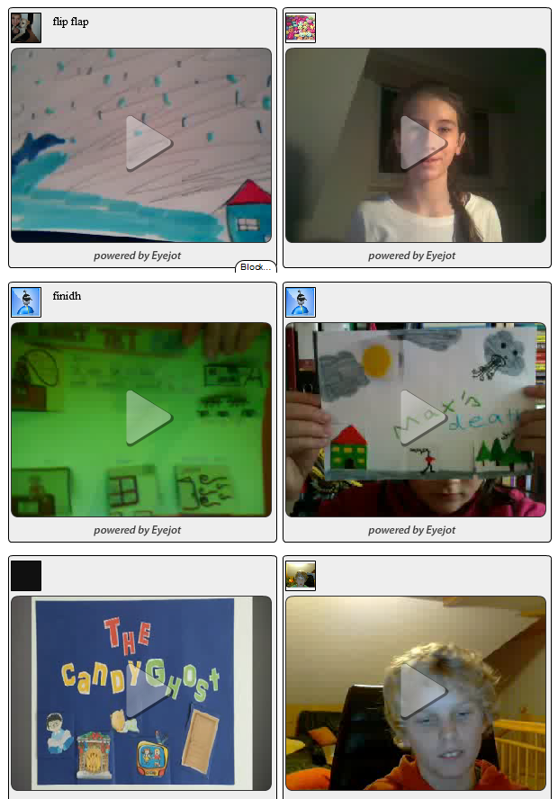

II. Geschichtenschreiben

Schreibwerkstatt
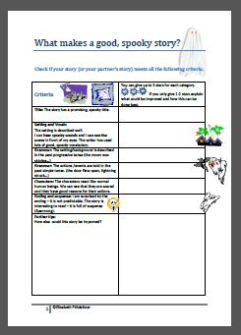
Schreiben einer eigenen Gruselgeschichte mit besonderem Augenmerk auf den “spooky background”.

Peer-Conferencing in Dreiergruppen: Anhand von festgelegten Kriterien (von der Klasse erarbeitet) geben die SchülerInnen Feedback und Verbesserungsvorschläge in der Kleingruppe. Dazu wurde ein Feedbackbogen “What makes a good spooky story” verwendet.

Überarbeiten der Geschichten
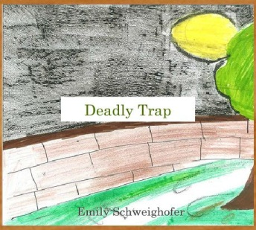
Erstellen der Online-Bücher
In einer Englischstunde im Computerraum der Schule übertragen die SchülerInnen ihre Geschichten in das Programm bookr. Dazu überlegen sie zuerst, wo sie ihre Texte in sinnvolle Absätze bzw. Seiten teilen wollen. Die SchülerInnen speichern ihre online books zur späteren Weiterarbeit.
Illustration der Online-Books: Als Hausübung zeichnen die SchülerInnen Bilder zur Illustration der eigenen Geschichten. Diese Bilder werden anschließend von der Lehrerin gescannt und auf Flickr als creative commons zur Verfügung gestellt. Einige Kinder können das auch schon selbst.
Nun können die SchülerInnen die eigenen Zeichnungen in ihre online books einfügen und die Bücher fertigstellen.

Tipp: Zum Öffnen des Buchbeispiels auf das Bild klicken. Nach dem Ladevorgang weiterblättern durch Klicken der rechten unteren Bildecke!

Vertonen: Audio/Video Recording
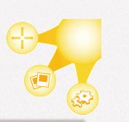
- Im letzten Schritt vertonen die SchülerInnen ihre online-books unter Verwendung des Programmes Jing.
- Jing ist ein sehr einfach zu bediendendes Screencasting tool. Die fertigen Videos stehen dann online als link zur Verfügung. Dies ermöglicht ganz einfache Handhabung und Weitergabe einfach durch den link. Jing kann kostenlos herungergeladen und auf den PCs der Kinder installiert werden. Eine einfache Anleitung (erstellt für eine erste Klasse) finden Sie hier: How to use Jing.

.

Publizieren auf Moodle, Glogster oder Prezi
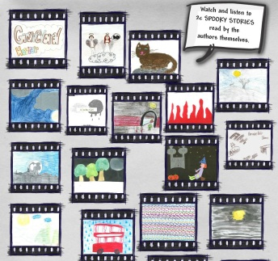
Um die Audio-Video Books allen MitschülerInnen zugänglich zu machen, kopieren die SchülerInnen den link zu ihrem fertigen Jing-Video in eine Moodle Datenbank. Ab sofort können alle MitschülerInnen die Audiobooks ansehen und anhören und Feedback bzw. Kommentare abgeben. Auch dazu gibt es eine einfache Anleitung für die Kinder: How to share my Jing-video on moodle or by e-mail. Um die Audiobooks auch frei zugänglich zu machen, haben wir sie auch auf Glogster gestellt.
Abschlussreflexion: Nach Fertigstellen des Projektes wurden die Erfahrungen in der Klasse reflektiert. Einerseits ging es dabei um sprachliche Aspekte (Grammatik, Wortschatz), andererseits um technische Hürden und Lösungsansätze. Dabei wurden auch soziale Aspekte (Kooperation, wo kann ich mir Hilfe holen… ) besprochen und bewusst gemacht.
Abschlussbemerkung: Das Projekt mag hier kompliziert erscheinen, ist aber wirklich ganz einfach — und bereits von 10 bis 12 jährigen Kindern selbständig durchführbar. Aufgrund der sehr einfach zu handhabenden Online-tools ist keinerlei Speicherung oder Formattierung von Daten notwendig. Die Programme haben jeweils nur ganz wenige, klare Anwendungsmöglichkeiten und sind allesamt intuitiv durch trial und error verwendbar. Im Laufe des Projektes fanden wir auch Lösungen zu den kleinen technischen Hürden: Hier die wichtigsten Tipps:
Bookr Tip 1: Zuerst das Bild für die Titelseite einfügen, danach Titel, Autor etc. Auf den folgenden Seiten können Bilder und Textteile auch nachträglich verändert werden. Das Bild auf der Titelseite ist aber nicht mehr änderbar.
Bookr Tip 2: Nach jeder Änderung der bookr-bücher das Buch speichern “publish” und den neuen link an die eigene e-mail Adresse schicken. Nur so kann der letzte Stand wieder aufgerufen werden.
Flickr: Bilder hinaufladen und nicht vergessen klare Tags zu definieren, sodass die Bilder von den Kindern gefunden werden. Bookr zeigt nur Bilder von Flickr die als creative commons lizensiert sind! Deshalb diese Lizenz für alle Bilder wählen.
Flickr:Bilder in Gruppen zu max. 20 mit dem selben “tag” markieren, da bookr immer nur 20 Bilder zu einem “tag” anzeigt! Weitere Bilder werden sonst von den SchülerInnen nicht aufgefunden.

Die fertigen Videobooks hier noch einmal.
In der online Version: Videos durch Anklicken der Bilder abspielbar!
